魏村中心幼儿园小（5）班观察记录表
观察对象：张宛钰（Y） | 对象年龄：4岁 | 观察地点：户外场地、美工区
观察目的：观察幼儿在秋天活动中的兴趣点
观察内容：观察目标幼儿活动中的表达表现能力
观察背景：秋天到了，户外区域游戏都是秋天的落叶，自然角和美工区都投放了秋天的树叶，种子及果实
观察实录：
场域 | 材料工具 | 动作行为 | 交流对话 | 照片
户外 | 树叶 | 户外游戏时，小朋友们看到了地上的落叶，纷纷开始捡树叶，你捡一个，我捡一个。Y捡了一片树叶对着J说：“看，我捡到了红树叶。”J歪头看了看她的树叶，没有说话.Y又拿着这片红树叶走到我面前：“老师，你看，我捡到了一片红树叶。”  师：这是哪颗树落下来的叶子？Y：“我不知道。”  师：这是香樟树的叶子，看就是那颗树。  Y看下身后那棵树，“下面还有好多红色的叶子呢”  师：“那我们把捡到的叶子都带到教室吧”  户外活动结束，大家都带了一片树叶回到了教室。  活动价值：户外活动中的捡落叶是孩子们主动发起的活动，在过程中孩子们之间有交流，有树叶之间的比较，有颜色的认识等等，孩子们在过程中也开心愉悦。  反思：基于孩子们对于秋天树叶的兴趣，而当时又正是户外场域，可以继续带着孩子在校园里走一圈，看看还有哪些不同的落叶，为后面的游戏提供更多的可能性。 |  | 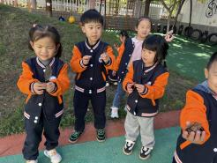  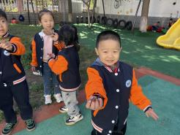  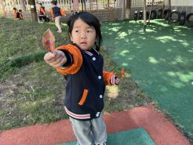
教室  （分享交流） | 电视机  捡到的树叶 | 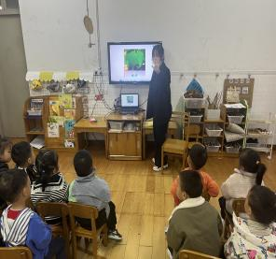  孩子们将自己的树叶放在我们教室诱导区的收集东收集西。在排队时、上厕所时大家还是在说着自己捡到的树叶。抓住孩子的兴趣，我带着孩子们认识了不同的树叶，并让孩子们介绍了他们捡的树叶。  Y：这是我捡的红树叶。  师：这是哪颗树上的叶子？  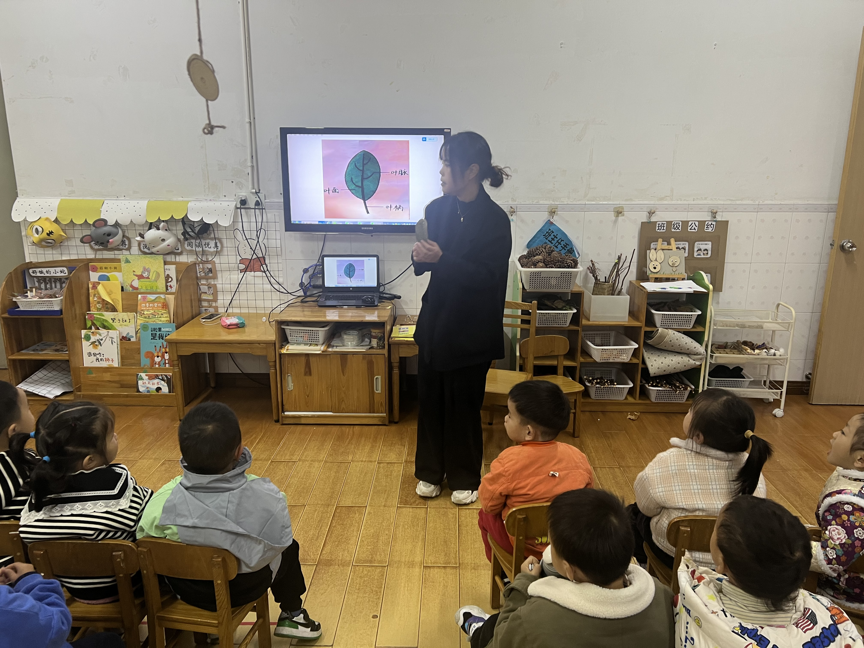  Y：香樟树  师：在哪里捡到的？  Y：滑滑梯那里  师：你仔细看看树叶上还有什么？  Y：还有黑色的线  师：这是叶脉。  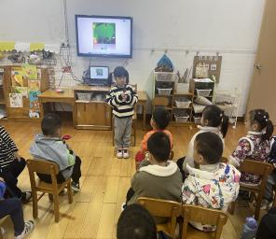  紧接着跟孩子们简单地介绍树叶的组成部分。  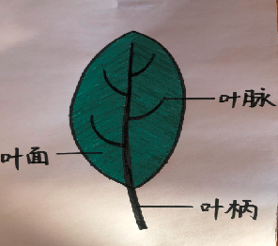  活动价值：在孩子们对于树叶浓厚兴趣的情况下，我们及时进行了分享交流，想介绍分享的孩子也勇于表现自己，对于秋天常见的树叶以及孩子们观察到的树叶上的纹路进行了简单的介绍。孩子们有了一些树叶的知识，并在活动中愿意大胆地表达。  反思：对于树叶的介绍和树叶的组成部分等等，可以增添一些观察工具，比如放大镜，让孩子们有充分的时间进行观察，发现树叶之间不同，将捡到的树叶可以制作成树叶展览会，让孩子们直观地看到树叶丰  富的种类。
区域游戏  （美工区） | 树叶、超轻泥、种子 | 一、集体观察  观察目的：观察幼儿与材料的互动情况  区域名称 人数 游戏材料 情绪状态  男 女 愉悦 一般  阅读区 1 1 投放秋天的绘本，听秋天的故事 √  美工区 1 3 超轻泥，秋天的树叶、种子、绘本等 √  科探区 1 1 玩转磁铁，摩擦起电 √  益智区 2 2 图形拼图、动物垒高 √  建构区 4 1 雪花片、单元积木、建构绘本 √  自然拼搭区 1 1 石头、树枝、树叶、木块等自然材料拼搭秋天的树林 √  自然角 1 观察、种子及秋天的动植物 √  娃娃家 2 1 厨房餐具  - 个体观察  观察内容：观察目标幼儿在美工区的游戏情况  观察目标：幼儿手的动作灵活能力  孩子们捡到的树叶我们也投放到了美工区。  Y选择了一片香樟树的叶子准备做树叶宝宝。  - 她从超轻泥盒子里拿了一点超轻泥，一分为二，拿一份在手心里打圆搓泥，搓成小圆。  - 将小圆放在香樟树的树叶上，两根手指头往下压，压扁后，又将另一份超轻泥搓圆，按相同步骤，往下压压扁。树叶宝宝的眼睛完成了。  - Y又去美工区柜子里找到了辅助材料眼睛，拿出两个眼睛，分别放在两个超轻泥做的眼睛上。  - Y又拿了超轻泥，放在手心里，前后搓，搓成一个长条，放在眼睛的下面，两只手的食指和大拇指将长条超轻泥向上弯，再用手指将长条捏捏紧，捏紧后，嘴巴朝上。  - Y又从超轻泥的盒子里拿了一块超轻泥，再跟之前搓长条的步骤，搓了长条，并把它压扁。放在树叶宝宝的一边，并双手将它压压紧，做成了树叶宝宝的手。  - Y又拿了超轻泥，用同样的步骤，又做了树叶宝宝另一边的手。  - Y又将树叶宝宝的手拿了下来，将两个超轻泥合在一起搓一搓，放在树叶宝宝的上面，做成了弯弯的造型，将树叶宝宝的顶部包在了超轻泥里。  - 红树叶宝宝做好了  - 最后将红树叶宝宝夹在我们的展示墙上。 |  | 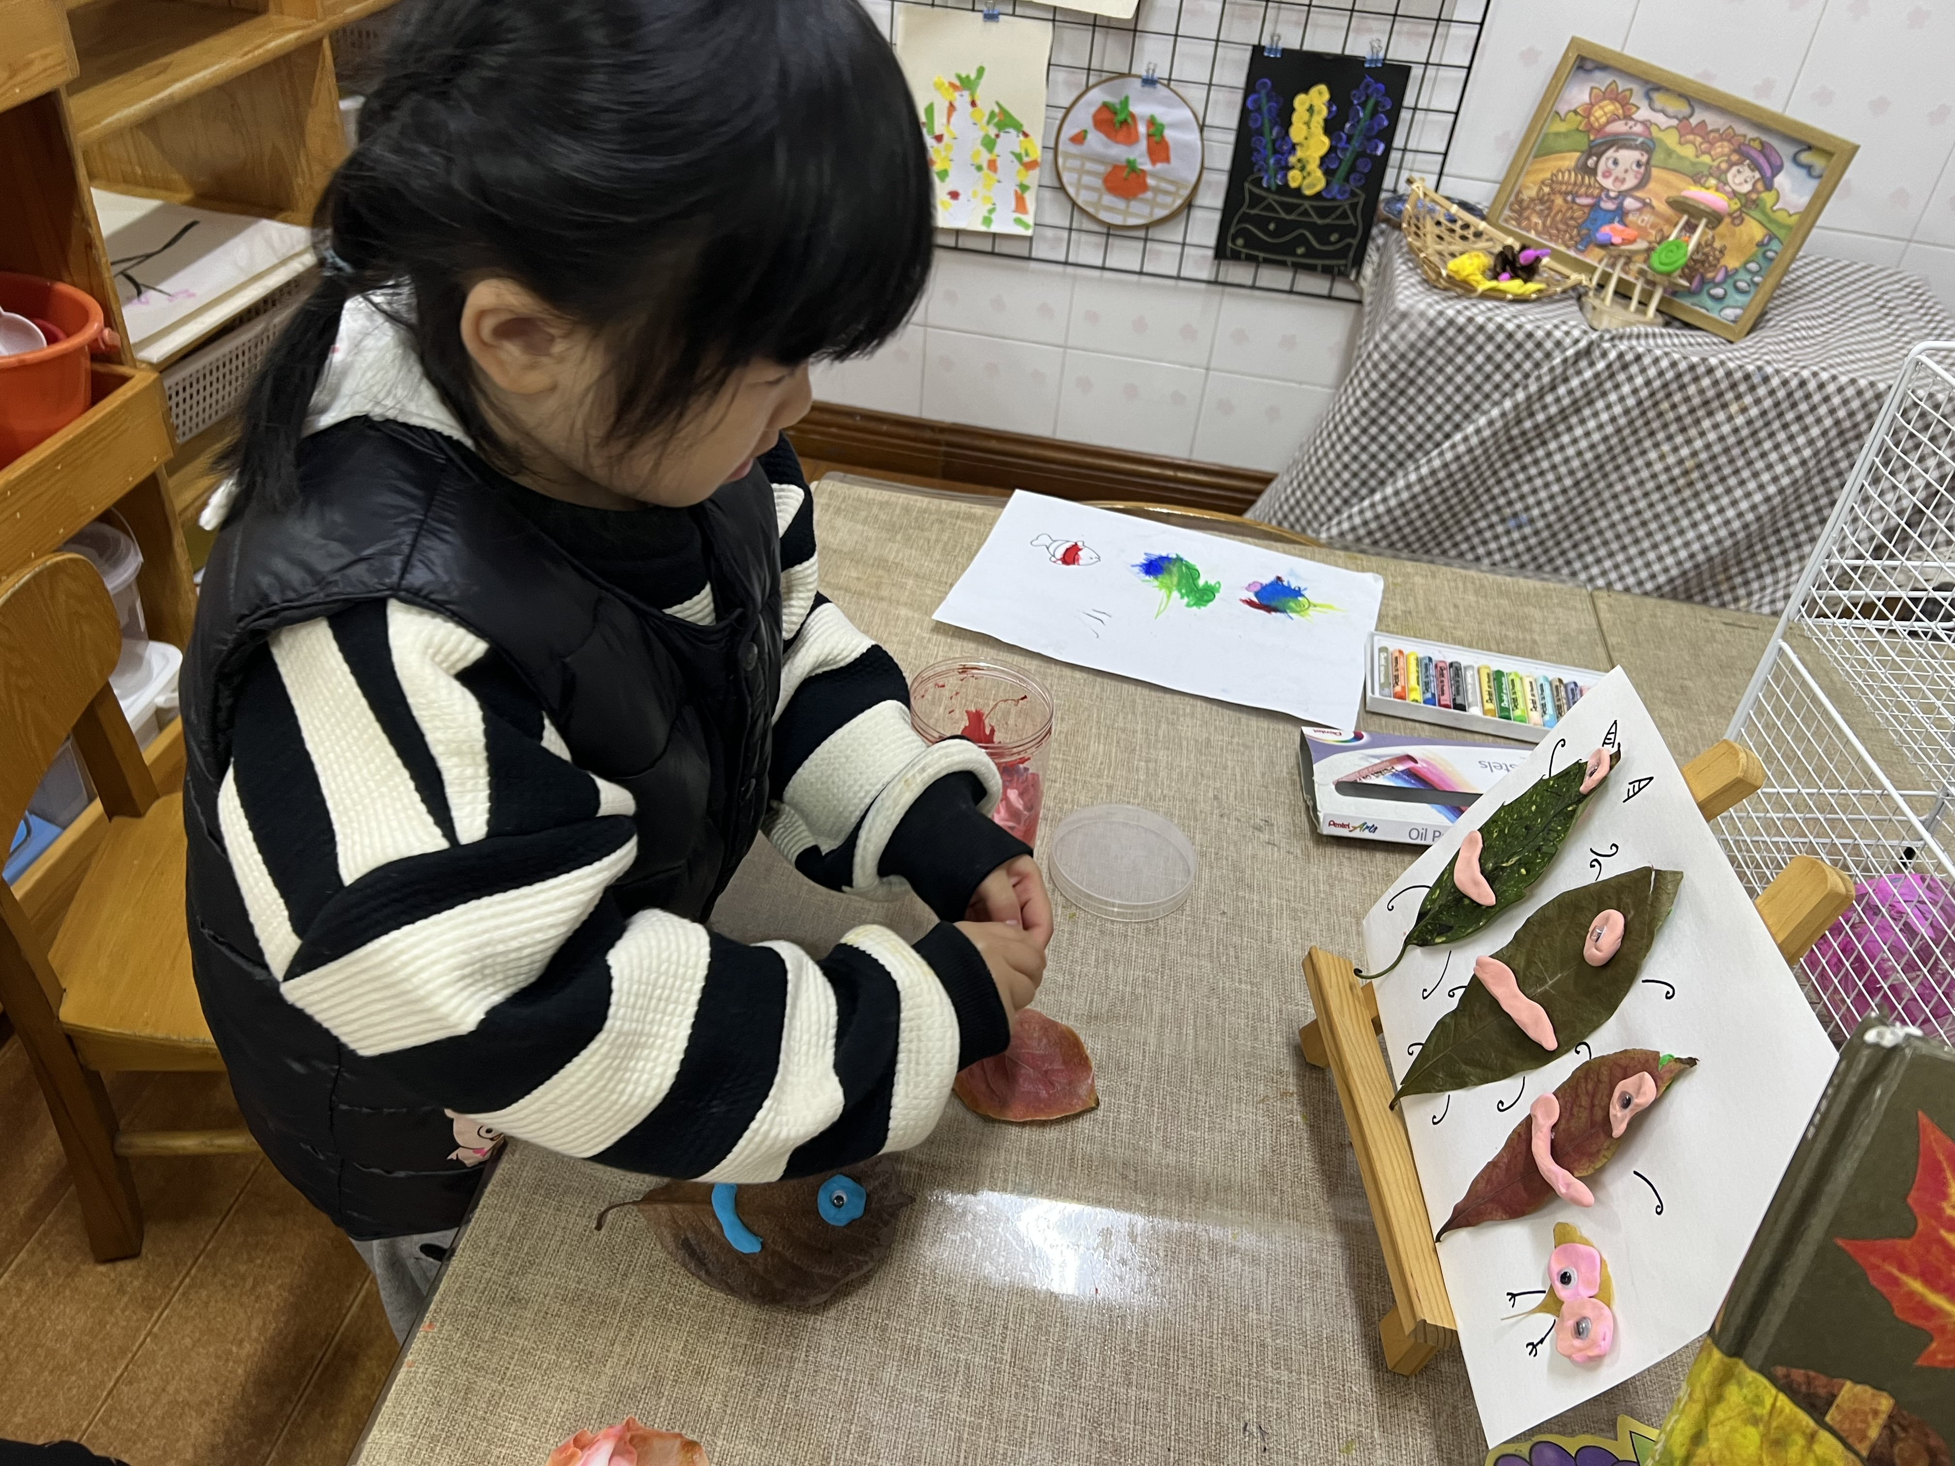  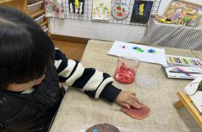  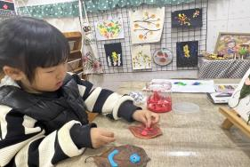  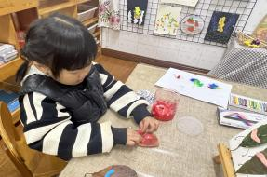  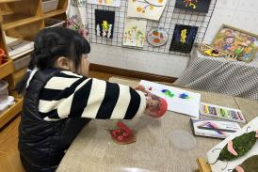  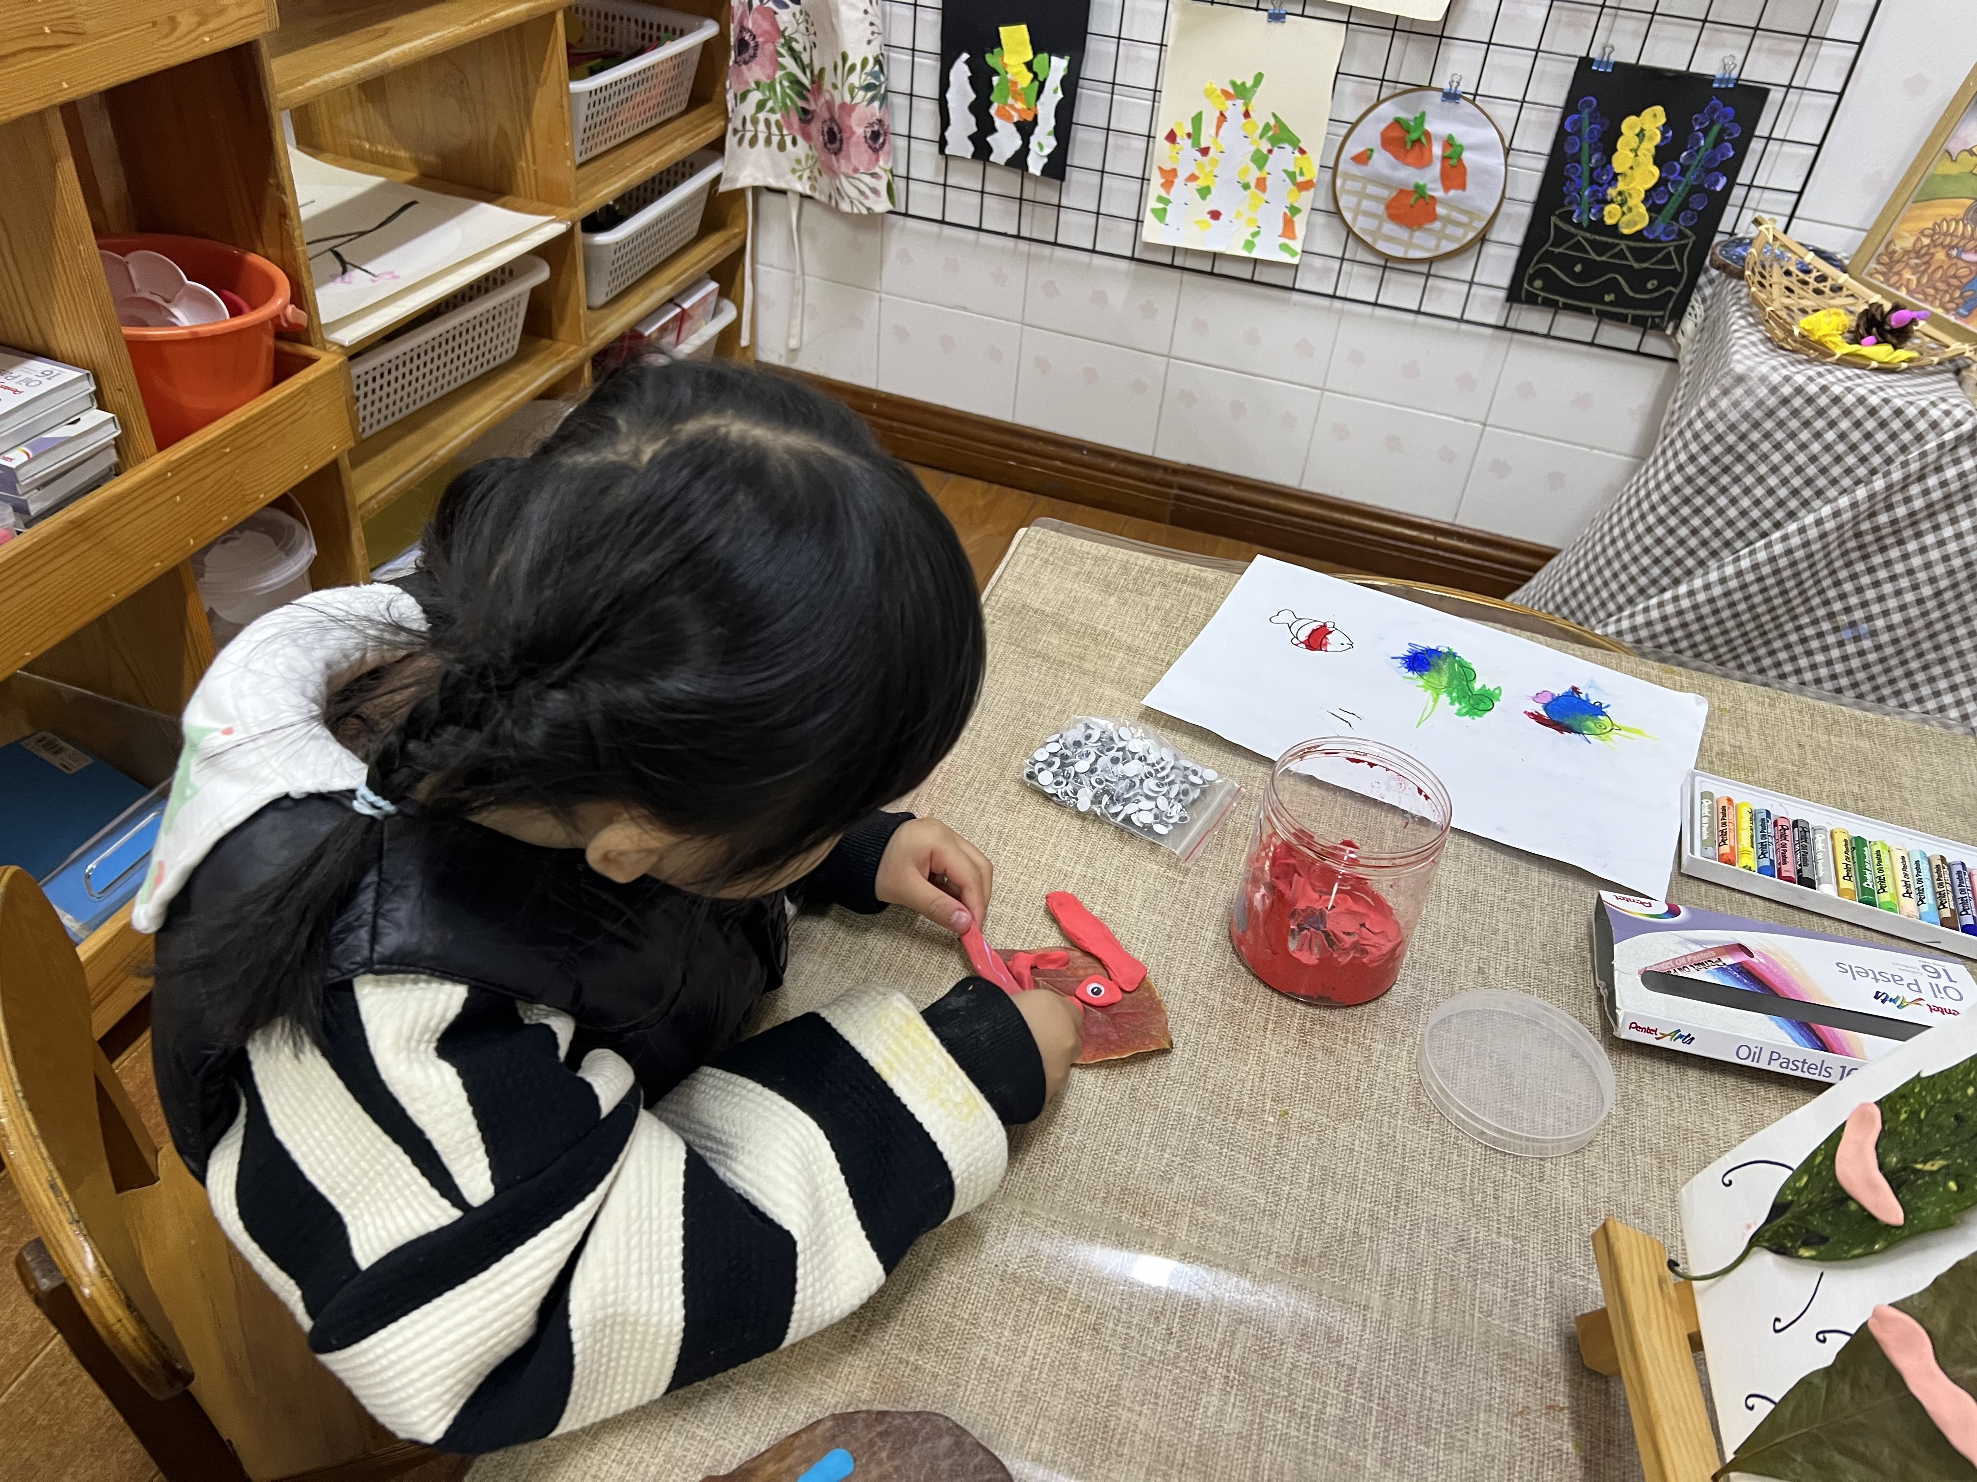  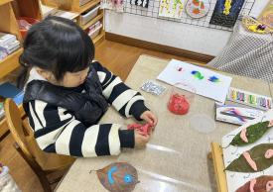  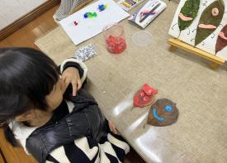  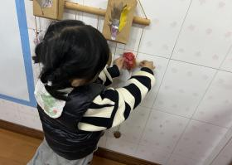

分析与评价：（结合指南指标与关键经验）
对接指南：
 | 一级指标 | 二级指标 | 三级指标
语言 | 倾听与表达 | 愿意讲话并能清楚地表达 | 愿意表达自己的需要和想法  口齿清楚地表达
科学 | 科学探究 | 具有初步的探究能力 | 对感兴趣的事物能仔细观察，发现其明显特征
艺术 | 表现与创造 | 喜欢进行艺术活动并大胆表现 | 经常涂涂画画、黏黏贴贴并乐在其中
对接关键经验：
领域 | 领域模块 | 主要指标 | 关键经验 | 教育建议
健康 | 生活自理能力： | 班级劳动 | 幼儿尝试在自然角劳动 | 鼓励幼儿为自然角劳动，是每位都有锻炼的机会

分析与评价：
Y在整个过程中，愿意参与游戏，大胆地表达自己的所见所想，在区域游戏中能坚持做好一件事情，而且在游戏过程中认真专注，做树叶也体现她的表现创造能力，而且自己能将树叶宝宝夹在展示墙上，看得出手部力量发展好可以。
后期跟进：
在捡树叶和分享树叶的过程中都有了自己的一些粗略的反思，在区域游戏中，后期还可以进行跟进：
- 环境支持
孩子们用自己捡到的树叶进行创作，如果做树叶宝宝，可以提供一些不同表情的宝宝图片供幼儿进行欣赏，1欣赏过后再创造。还可以增加一些其他的自然材料，例如小树枝、种子、开心果壳等，丰富的材料也利于孩子们不同的创造想象。
2、分享交流
对于Y的游戏品质作品可以进行鼓励与表扬，并拓展美工区其他可以玩的秋天树叶的游戏，并鼓励幼儿能将自己收集到的树叶搬到教室的每个区域进行游戏等。

